

**產品碳足跡盤查報告書**

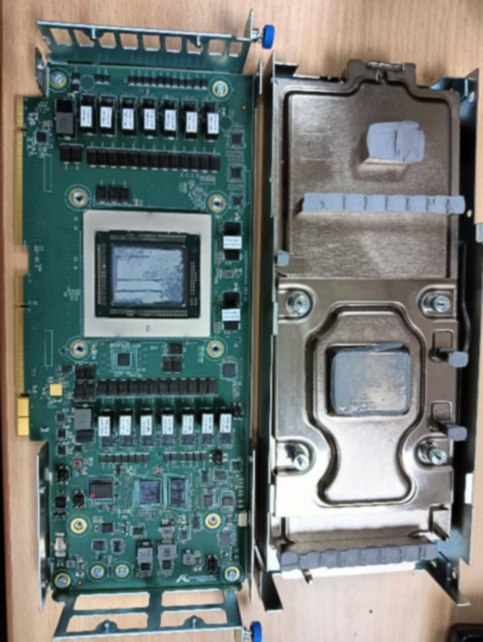

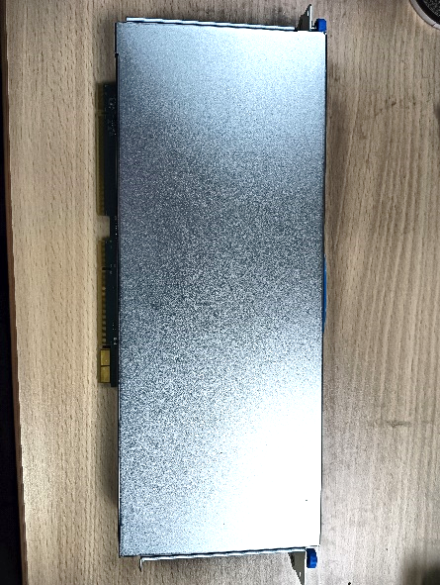

**廠商名稱：智邦科技股份有限公司**

**盤查產品：{{product_name}}**

**版 次： 1.0**

**發行日期： {{year}}年{{month}}月**

目錄

第一章 背景資訊 4

1.1前言 4

1.2公司簡介 5

1.3推動組織及架構 5

1.4產品碳足跡盤查與宣告依據標準 6

1.5產品碳足跡盤查之研究目的與理由 6

第二章 產品資訊 6

2.1標的產品簡介、產品規格、功能及功能單位說明 6

第三章 系統邊界 7

3.1系統邊界定義 7

3.2盤查廠區設定 9

3.3限制與假設 10

3.4數據缺口(data Gap) 10

3.5截斷準則說明 10

3.6選定分配方法 11

3.7有關資訊的時間週期 12

第四章 產品碳足跡之量化 13

4.1碳足跡說明 13

4.2考量的溫室氣體種類 13

4.3計算方法及流程說明 14

4.4活動數據收集說明 15

4.5活動數據保存年限及管理方法 16

4.6各階段排放係數引用方式 17

第五章 碳足跡評估結果闡釋 19

5.1生命週期闡釋的結果(各階段衝擊評估結果)說明 19

5.3碳足跡結果分析 24

5.4數據品質評估結果 26

第六章 碳足跡報告及紀錄管理 27

6.1內部查證結果 27

6.2外部查證 27

第七章 參考文獻 28

圖目錄

圖 1、溫室氣體管理推動小組組織圖 5

圖2、主要產品系統界線 7

圖3、組織邊界圖-1 9

圖7、五階段總排放比例 19

圖 8、總排放源類別占比 20

表目錄

表1、產品規格表 6

表2、碳足跡評估類別 13

表3、碳足跡排放源評估類別 13

表 4、數據蒐集的方式及來源 16

表 5、數據蒐集保存年限及管理方法 16

表6、產品碳足跡評估總表-1 20

表7、排放源類別評估總表-2 21

表8、Raw Material碳足跡評估總表 23

表9、Manufacturing碳足跡評估總表 25

表 11、碳足跡評估總表 27

表 12、空運評估總表 28

表13、數據品質等級對照表 29

# 第一章 背景資訊

1.1前言

聯合國氣候變化綱要公約（the United Nations Framework Convention on Climate Change, UNFCCC）於1992年5月9日在聯合國紐約總部通過，同年6月於里約地球高峰會議開放簽署，1994年3月21日開始生效。1997年12月於日本京都第三次公約締約國會議通過「京都議定書」，針對38個OECD國家之溫室氣體排放加以限制，其中包括已開發國家和經濟轉型國家，期望能在2008至2012年之期限間，將6種溫室氣體（包括二氧化碳CO2、甲烷CH4、氧化亞氮N2O、氫氟碳化物HFCs、全氟碳化物PFCs以及六氟化硫SF6）排放量平均削減到比1990年排放量低5.2%的水平。其中CO2、CH4、N2O管制基準年為1990年，而HFCs、PFCs與SF6為1995年。經過各國多年的協商，京都議定書終於在2005年2月16日正式生效。2015 年 11 月 30 日起於法國巴黎舉辦的第 21 屆COP21 作成的「巴黎協議」（ Paris Agreement ），被視為承接 2020 年京都議定書失效後，下一世代具約束力的國際溫室氣體減量協定，以前工業時代為基準值， 21 世紀末，全球升溫控制在攝氏2度C以下，並追求限制升溫 1.5 度C 目標。鑑於國際環保標章、生態標籤眾多，使消費者易受混淆，2013年4月9日，歐盟委員會正式發布建立綠色產品單一市場計畫(Communication on Building the Single Market for Green Products)，旨在統一市場規範及發展特定產品、組織的評估方法，並建立一套企業與消費者可比較的標準，為此，歐盟委員會已發展產品環境足跡(Product Environmental Footprint, PEF)及組織環境足跡(Organization Environmental Footprint, OEF)方法，自2013年5月30日起，歐盟委員會開始對外招募廠商示範評估標準的制訂及環境衝擊的量化。各參與國考量自身能力與國情，主動提出國家自主減量貢獻值。

另外全球因應氣候變遷與溫室氣體減量議題的趨勢變化，大致包括「各國減量責任分配機制的調整」，「開發中國家應負擔減量責任」，我國2015年7月公布制定的溫室氣體減量及管理法即為因應此趨勢制定之管理辦法，各業界亦應配合，適時加入國際溫室氣體減量行列，將可在因應氣候變遷議題上作出具體貢獻。

1.2公司簡介

智邦科技股份有限公司(以下簡稱本公司)成立於1988年2月9日，作為資料中心、都會乙太網路、電信級網路、校園/企業網路以及軟體定義廣義網路（SD-WAN）的開放硬體平（next-generation）設計。隨著網路熱潮興起推動公司的成功，至今智邦的營運據點開枝散葉位於北美洲、歐洲與亞洲等地點。重要營運據點為台灣與中國，含研發中心與生產中心。本公司資本額56億新台幣，目前**全球**員工人數約5700人，總公司位於台灣竹北。

1.3推動組織及架構

本公司環境管理系統管理審查委員會即為公司之溫室氣體管理審查委員會。負責審核公司之溫室氣體管理相關事項，包括：

1. 盤查基準年
2. 溫室氣體清冊
3. 溫室氣體報告書
4. 其他相關事項

本公司溫室氣體管理推動小組如圖1。

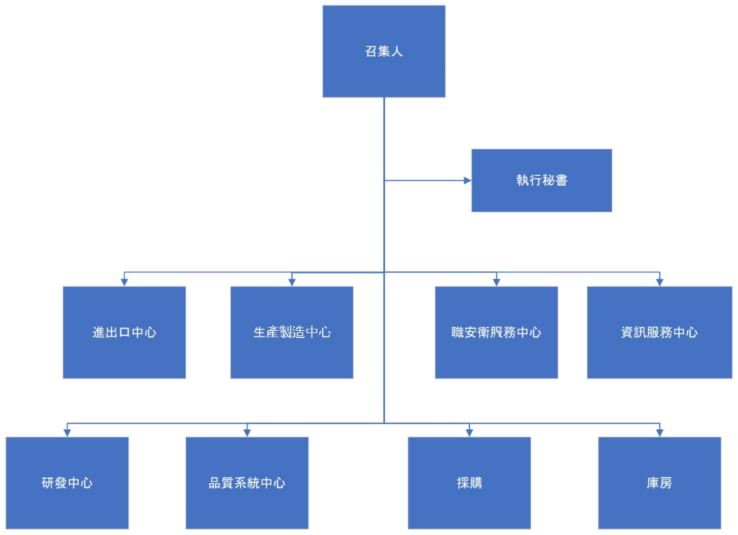

圖 1、溫室氣體管理推動小組組織圖

1.4產品碳足跡盤查與宣告依據標準

本盤查依據ISO 14040s系列生命週期衝擊評估之方法學。並採用ISO 14067:2018產品碳足跡量化標準和指南之規範要求進行產品碳足跡宣告。

1.5產品碳足跡盤查之研究目的與理由

本公司推動產品碳足跡之目的為近年國外客戶的要求，主動開始推動產品碳足跡之研究，來因應客戶的需求。預期使用者為本公司的客戶。

# 第二章 產品資訊

2.1標的產品簡介、產品規格、功能及功能單位說明

標的產品名稱: 網路介面控制器，如表1。

標的產品功能單位: 1 台

標的產品規格: 詳表1

|  |  |
| --- | --- |
| 產品名稱 | 網路介面控制器 |
| 產品型號 | {{product_module}} |
| 尺寸(mm) | {{product_size}} |
| 產品淨重(kg) | {{Net_weight}} kg |
| 產品毛重(kg)  (不含棧板重) | {{Gross_weight}} kg |
| 耗電量kw  (Power on/on mode) | {{Power}} kw |

表1、產品規格表

# 第三章 系統邊界

3.1系統邊界定義

網路介面控制器的系統界限，包括:原物料、產品製造、產品配銷、產品使用、回收/廢棄，如圖2所示。

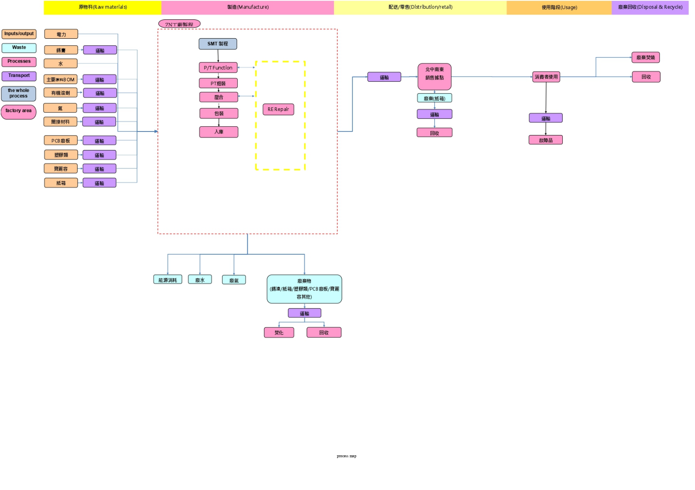

圖2、主要產品系統界線

在LCA中各階段需要盤查計算的項目如下：

1. 原物料取得階段：包括①在產品製造過程投入之原物料、輔助原物料，以及所使用的包裝材料(包材)等；從原料開採到生產製造完畢為止。②原物料、輔助原物料、包材及能資源運送到盤查對象工廠為止之運輸資訊。
2. 生產製造階段:包括①標的物產品製造過程使用的能資源。②全廠性投入的能資源、純水製造、廢水廢氣投入處理、冷媒。③製造標的物產品而產生的空污、水污(包含非法令管制項目的逸散)與廢棄物的清除與處理。
3. 配送與銷售階段：

- 產品運送至配銷點或經銷商指定地點之運輸；

- 銷售過程之能資源投入與廢棄物排放，係屬志願性盤查；

- 及由銷售點至使用者之運輸過程，係屬志願性盤查。

1. 使用階段:

有關產品能耗定義、測試標準與使用情境敘述如後。

* + 關閉狀態(Off mode)：是指設備連接到主電源且不提供任何功能的狀態。
  + 怠機狀態(Idle mode)：設備處於怠機狀態，所有組件都處於各自的怠機狀態。在此狀態下，設備不會處理或傳輸大量流量，但已準備好檢測活動，僅運作在系統啟動後預設的基本應用。
  + 怠機狀態和開啟狀態之間的轉換必須在沒有手動重新配置設備的情況下發生，即它們必須自動發生。
  + 開啟狀態(On mode)：所有組件都處於開啟狀態。

1. 回收/廢棄階段:

在LCA中納入下列單元程序之資訊：

- 產品廢棄後至處理商或回收商之過程及產品包裝廢棄處理。

- 應納入回收資訊，如回收率、回收拆解報告或回收通路資訊，並依所宣告之回收率計算環境衝擊。

3.2盤查廠區設定

本司，依據ISO 14067:2018產品碳足跡量化標準和指南之規範要求來設定組織邊界，參考CNS 14064-1及臺灣行政院環境部「溫室氣體減量及管理法」、「溫室氣體排放量盤查登錄管理辦法」、溫室氣體查驗指引、溫室氣體登錄指引與WBCSD/WRI溫室氣體盤查議定書之要求。

本公司之組織邊界皆不含其他廠址，本廠之登記住址為Lot F1-2-3, F4B, Thang Long Vinh Phuc Industrial Park, Tam Hop Commune, Binh Xuyen District, Vinh Phuc province, Vietnam.。相關地理位置如圖3所示。

其盤查產區設定如下：

3.2.1 本報告書組織邊界設定涵蓋本公司越南廠(Lot F1-2-3, F4B, Thang Long Vinh Phuc Industrial Park, Tam Hop Commune, Binh Xuyen District, Vinh Phuc province, Vietnam.)

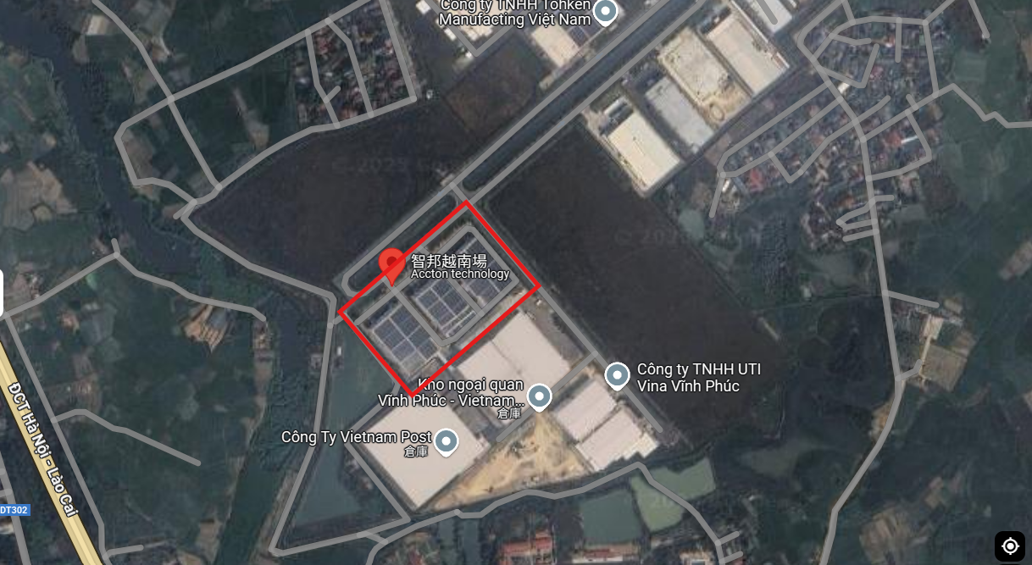

圖3、組織邊界圖-1

3.3限制與假設

假設:

1. 製造過程投入之輔助項、及所使用的包裝材料(包材)等，係數引用資料庫資料。假設由資料引用的資料內容，接近於實際盤查所得之結果。
2. 運輸難以實際盤查使用運具運作方式，因此簡化為陸運、海運以及空運三種模式，並分別以Google地圖、ICAO Carbon Emissions Calculator(2016)與Ports.com－Sea route & distance所建議行走路徑推算運輸所經歷的里程。
3. 使用階段假設場景：

假設機台常年連接主電源。

一日期間以 24小時/天的 On State和 0小時/天的 Idle State運行；

1. 廢棄階段假設場景：

依據使用國家的回收率廢棄物，採用方式為各國家官方公告之數據及研究期刊報告結果。假設產品回收後碳排為0，無法回收則假設為焚燒處理；

限制：

1. 廠區的公共區域設施(如販賣機、廚房、餐廳等)不納入盤查範圍。
2. 因部分碳足跡資訊網係數引用為國外之係數，且年份久遠，故部份係數選用SimaPro之係數，如空運係數。

3.4數據缺口(data Gap)

本專案在製造階段、原物料取得階段之缺口，採用截斷原則切斷，說明如3.5節截斷準則說明。

3.5截斷準則說明

對於任何衝擊類別，以下為忽略項目:

1. 目前故障分析條件蒐集不易，因此研發/後段產品/品保故障分析使用料未納入盤查計算中。
2. 各國家的再利用加工數據蒐集不易，廢材再利用/重工之加工過程未納入盤查計算中。
3. 公共區域之空調冰水主機冷媒，計算後因碳排占總碳排不到1%，因此不納如盤查計算當中。

3.6選定分配方法

1. 該產品「製程」以及「工時」進行分配比例之計算。

「製程」：根據製程別區分原物料使用。

「標的產品總工時」：該產品在盤查期間製程中所花費的生產時數。

= 標的產品生產工時 × 該產品盤查期間總生產數量

「**工時分配比例**」：該產品盤查期間生產總使用之工時數占比。

該產品工時分配比例 = $\frac{盤查期間標的產品總工時}{盤查期間所有產品生產總工時}$

1. 該產品「直接材料運輸」以及「供應商進貨數量」進行分配比例之計算。

「直接材料運輸」：該原物料進口運輸。

「供應商進貨數量」：原物料供應商進貨數量。

該產品供應商進口分配比例 = $\frac{直接材料供應商進口數量}{直接材料所有供應商進口數量}$

1. 該產品「配銷」以及「出貨數量」進行分配比例之計算。

該產品配銷分配比例 = $\frac{該單據出口數量}{盤查期間標的產品出口總數量}$

1. 該產品「出口國家」以及「出口數量」進行分配比例之計算。

該產品廢棄&使用分配比例 = $\frac{出口各國家數量}{盤查期間標的產品出口總數量}$

其中，

1. 直接材料:以該產品實際投入量做計算，無分配過程。
2. 間接材料: 引用第(1)分配方法，以該產品盤查期間計算生產總工時數占比進行分配。
3. 直接材料運輸:引用第(2)分配方法，直接材料運輸活動數據依據不同供應商之占比進行分配。
4. 間接材料運輸: 引用第(1)分配方法，以該產品盤查期間計算生產總工時數占比進行分配。
5. 用水: 引用第(1)分配方法，以該產品盤查期間計算生產總工時數占比進行分配。
6. 用電: 引用第(1)分配方法，以該產品盤查期間計算生產總工時數占比進行分配。
7. 產品配銷: 引用第(3)分配方法，以該產品盤查期間計算出口數量占比進行分配。
8. 廢棄物: 引用第(4)分配方法，以該產品盤查期間計算各國國家出口量占比進行分配。
9. 產品使用: 引用第(4)分配方法，以該產品盤查期間計算各國國家出口量占比進行分配。

3.7有關資訊的時間週期

本標的產品之盤查週期:

盤查期間為: {{start_date}}到{{end_date}}。

所有盤查項目的活動係數均以此時間範圍進行統計。

# 第四章 產品碳足跡之量化

4.1碳足跡說明

下表為IPCC 2021 GWP 100 Ar6評估方法所提出的影響類別解釋資料，如表2：

表2、碳足跡評估類別

|  |  |  |
| --- | --- | --- |
| 影響類別 | 解釋/評估方法 | 單位/指標 |
| 溫室效應  Climate Change | 溫室氣體影響之Bern模型，以全球暖化(GWP)超過100年期間範圍。 | kg CO2 當量 |

表3、碳足跡排放源評估類別

|  |  |  |  |  |
| --- | --- | --- | --- | --- |
| 排放源類別 | 項目 | 排放量計算方法類別 | 活動數據類型 | 排放係數 |
| 原料 | 直接材料 間接材料  運輸資料 | 排放係數法 | ERP系統_BOM表  Google Map截圖 | SimaPro 9.6.0.1  產品碳足跡資訊網TWEPA |
| 製造 | 用電/水量  製程廢棄物  廢棄運輸 | 排放係數法 | 電表資料  ISO 14064查證資料  環境部清運三聯單&資收總表  用水度數  Google Map截圖 | SimaPro 9.6.0.1  產品碳足跡資訊網TWEPA |
| 運輸 | 產品運輸 | 排放係數法 | ERP系統_進出口資料  Google Map截圖& ICAO Carbon  Emissions Calculator空運計算距離 | SimaPro 9.6.0.1 |
| 使用 | 銷售產品的使用 | 排放係數法 | 假設情境公式 | SimaPro 9.6.0.1  產品碳足跡資訊網TWEPA |
| 廢棄物 | 產品使用後的廢棄處置 | 排放係數法 | 各國回收率報告 | SimaPro 9.6.0.1 |

4.2考量的溫室氣體種類

本公司考量蒙特婁議定書所管制的物質盤查的重要溫室氣體範圍包括：水蒸氣(H2O)、臭氧(O3)、二氧化碳(CO2)、氧化亞氮(N2O)、甲烷(CH4)、氫氟氯碳化物類(CFCs，HFCs，HCFCs)、全氟碳化物(PFCs)及六氟化硫(SF6) 及三氟化氮(NF3)、碳氫化合物等，這些溫室氣體有些是環境中自然生成，有些是人為活動所產生，上述溫室氣體納入盤查中。

4.3計算方法及流程說明

功能單位之設定為1台{{product_name}}，依照本公司標的產品生命週期(搖籃到墳墓(Cradle to Grave))內涵蓋的資料，分類並統計出其活動數據。產品碳足跡評估方法步驟為：

1. 區分出該產品活動數據

該產品活動數據 = 盤查期間總活動數據 × 分配比例(3.6節)

1. 分配到每一台產品上

產品碳足跡量 = $\frac{該產品活動數據×碳足跡係數}{該產品盤查期間總生產台數}$

其中，

直接材料碳足跡量

= 該零件重量 × 數量 × 碳足跡排放係數

間接材料碳足跡量

= 該零件重量 × 數量 × 工時分配 ÷ 產品總生產數 × 碳足跡排放係數

原物料運輸碳足跡量

= 該產品活動數據 × 供應商出貨分配 × 單趟距離 × 運輸方式排放係數

製程碳足跡量

= 全廠活動數據 × 工時分配 ÷ 產品總生產數 × 製程排放係數

製程廢棄物處理碳足跡量

= 全廠活動數據 × 工時分配 ÷ 產品總生產數 × 處理服務排放係數

製程廢棄物運輸碳足跡量

= 全廠活動數據 × 工時分配 ÷ 產品總生產數 × 單趟距離 × 運輸方式排放係數

產品運輸碳足跡量

= 該產品重量 × 出口分配 × 單趟距離 × 運輸方式排放係數

使用階段碳足跡量

= 該產品重量 × 使用國家占比 × 產品功率 × 保固年限 × 用電排放係數

產品廢棄處理碳足跡量

= 該產品重量 × 使用國家占比 × ( 1 – 國家回收率) × 廢棄處理排放係數

包裝廢棄處理碳足跡量

= 該包裝重量 × 包裝數量 × 使用國家占比 × ( 1 – 國家回收率) × 廢棄處理排放係數

1. 使用階段假設場景：

假設機台常年連接主電源，因此無Idle Stat。

一日期間，以 24小時/天的 On State運行；Power On State依據產品測試報告最高功率0.225[kW]。

一年天數：365 天/年。

Energy On State [kWh/year] =

$$\frac{Power On State\left[W\right]×\left(24\frac{hr}{day}×365\frac{day}{year}\right)}{1000\left[W/{kw}\right]}$$

Total Energy [kWh] =

$$(Energy On State[kWh/year]+Energy Idle State[kWh/year])×[Warranty year]$$

= $\left\{\left\{Power\right\}\right\}\left[kW\right]× \left(24\frac{hr}{day}×365\frac{day}{year}\right)×\{\left\{warranty\right\}\}[year]$

其中，

Warranty year以產品銷售保固書5年年限為標準。

1. 廢棄處理階段假設場景：

假設產品經回收後碳排為0，依據產品使用地區的回收率計算

廢棄處理量 = 100% - 當地廢棄回收率

產品廢棄處理量 =

該產品重量 × ( 1 - 當地廢棄回收率) × 出口國家數量占比

包裝廢棄處理量 =

包材重量 × 包材數量 × ( 1 - 當地包材廢棄回收率) × 出口國家數量占比

生命週期評估衝擊係數：引用SimaPro **9.6.0.1**版本軟體選用資料庫Ecoinvent 3係數值。

4.4活動數據收集說明

本盤查依據ISO 14040s系列生命週期衝擊評估之方法學。並採用ISO 14067:2018產品碳足跡量化標準和指南之規範要求執行。盤查範圍從原物料階段、製造階段、配送階段、使用階段到廢棄/回收(Cradle to Grave)。建立盤查表單活動數據的蒐集依據生命週期評估盤查表進行生產投入與產出相關資料盤查，盤查的項目可分為3大項，分別為「製程說明」、「投入端資料」、「產出端資料」，活動數據蒐集來源如表4。

1. 「製程說明」：此標的產品製程會經過SMT(Surface Mount Technology)製程，經由後續軟體測試完後包裝入庫。
2. 「投入端資料」：主要來源為公司系統資料報表。電力、燃料油、部分全廠輔助料來源為購買之收據。
3. 「產出端資料」：包括生產該產品所排放之廢水、廢氣、廢棄物。上述污染排放依環境部規定所申報排放項目填寫。此外，廢棄物回收率採用方式為各國家官方公告之數據及研究期刊報告結果。

產品碳足跡盤查活動數據蒐集過程中，先透過「碳足跡盤查表」，鑑別出標的產品在製造流程中每一個過程之輸入資訊(如原物料、輔助原物料、能源資源使用與消耗、上工程已完成加工品等)，及輸出資訊(如最終標的產品、廢棄物等)。

完成「碳足跡盤查表」鑑別作業後，將所鑑別標的產品於生命週期評估排放源，置入於「產品碳足跡製程總表」進行數據登錄，並同時考量單位轉換、統計各階段活動數據等。

完成「產品碳足跡製程總表」後，將活動數據及排放係數展開至碳足跡各表，並計算各項目衝擊量、熱點分析。

表 4、數據蒐集的方式及來源

|  |  |  |
| --- | --- | --- |
| 排放源類別 | 項目 | 活動數據類型及來源 |
| 原物料 | 直接材料 | ERP系統_BOM表資料 |
| 原物料 | 間接材料 | 提供給環境部{{report_year}}的統計資料  工廠製程助理採購紀錄 |
| 原物料 | 直接材料運輸資料 | Google Distance & ICAO Carbon Emissions Calculator空運計算距離 ERP系統_進貨系統 |
| 原物料 | 間接材料運輸資料 | 提供給環境部{{report_year}}的統計資料  工廠製程助理採購紀錄 Google Distance計算距離 & Google Map截圖 |
| 製造 | 用電/水量 | ISO 14064查證資料 |
| 製造 | 水肥化糞池資料 | ISO 14064查證資料 |
| 製造 | 製程廢棄物 | ISO 14064查證資料 |
| 製造 | 廢棄運輸 | 環境部清運三聯單&資收總表 |
| 運輸 | 產品運輸 | ERP系統_進出口資料 Google Map截圖 & ICAO Carbon Emissions Calculator空運計算距離 |
| 使用 | 銷售產品的使用 | 產品測試功率報告 銷售保固合約 假設情境公式 |
| 廢棄物 | 產品使用後的廢棄處置 | 電子產品垃圾研究報告  環境部公告列管材質回收率統計資料 假設情境公式 |

4.5活動數據保存年限及管理方法

盤查的活動數據，依據不同的佐證資料來源來說明保存年限及管理方法，如表5說明。

表 5、數據蒐集保存年限及管理方法

|  |  |  |  |
| --- | --- | --- | --- |
| 佐證項目 | 資料細項 | 保存年限 | 管理方法 |
| 原物料階段 | ERP系統_BOM表資料 | 系統統計紀錄保存10年 | 由智邦公司系統紀錄管理資料，並由MIS人員協助提供。 |
| 原物料階段 | 提供給環境部{{report_year}}的統計資料 | 依據公司聲明書溫室氣體盤查管理程序，溫室氣體管理相關紀錄應保存10年。 | 由智邦職安管理資料並協助提供。 |
| 原物料階段 | ERP系統_進貨系統 | 系統統計紀錄保存10年 | 由公司系統紀錄管理資料，並由MIS人員協助提供。 |
| 原物料階段 | 提供給環境部{{report_year}}的統計資料 | 系統統計紀錄保存10年 | 由智邦職安管理資料並協助提供。 |
| 製程階段 | ISO 14064查證資料 | 依據公司聲明書溫室氣體盤查管理程序，溫室氣體管理相關紀錄應保存10年。 | 由公司系統紀錄管理資料，並由MIS人員協助提供。 |
| 製程階段 | 環境部清運三聯單&資收總表 | 依據公司聲明書溫室氣體盤查管理程序，溫室氣體管理相關紀錄應保存10年。 | 由智邦職安管理資料並協助提供。 |
| 製程階段 | ERP系統_請領單資料 | 依據公司聲明書溫室氣體盤查管理程序，溫室氣體管理相關紀錄應保存10年。 | 由公司系統紀錄管理資料，並由MIS人員協助提供。 |
| 配銷階段 | ERP系統_進出口資料 | 依據公司聲明書溫室氣體盤查管理程序，溫室氣體管理相關紀錄應保存10年。 | 由公司系統紀錄管理資料，並由MIS人員協助提供。 |
| 使用階段 | 產品測試功率報告 | 依據公司聲明書溫室氣體盤查管理程序，溫室氣體管理相關紀錄應保存10年。 | 由產品RD提供test Report並上傳保存至公司系統。 |
| 銷售保固合約 | 由Sales提供產品銷售協定/保固書並上傳保存至公司系統。 |
| 廢棄階段 | 電子產品垃圾研究報告 | 依據公司聲明書溫室氣體盤查管理程序，溫室氣體管理相關紀錄應保存10年。 | 參考依據各國研究公告，並保存資料。 |
| 回收率統計資料 | 顧問協助提供環境部公告列管材質統計資料。 |

4.6各階段排放係數引用方式

本次盤查各階段係數引用方式原則以產品碳足跡資訊網為優先，若無法對應係數名稱則使用simapro資料庫中的係數，其中以國家地區係數為優先，再者為區域性係數，最後才選用全球性係數為原則。

1. 原物料係數引用
2. 標的產品原物料之係數引用Ecoinvent 3資料庫找出適合之係數。
3. 部分原物料之係數採用產品碳足跡資訊網資料庫TWEPA及Ecoinvent 3資料庫找出適合之係數。
4. 運輸之係數：

陸運之係數:若為國內運輸採用產品碳足跡資訊網資料庫TWEPA找出適合之係數。

空運之係數:產品碳足跡資訊網資料庫係數不為國內計算統計之係數且係數年份研究年份較遠，因此引用Ecoinvent 3資料庫。

海運之係數: 產品碳足跡資訊網資料庫係數不為國內計算統計之係數且係數年份研究年份較遠，因此引用Ecoinvent 3資料庫。

1. 能資源的係數引用
   1. 自來水之係數引用Ecoinvent 3資料庫找出適合之係數。
   2. 汽/柴油及用電之係數引用產品碳足跡資訊網資料庫TWEPA找出適合之係數。
   3. 電力係數採用產品碳足跡資訊網資料庫TWEPA。
2. 運輸的係數引用
   1. 依據運輸車輛類型於產品碳足跡資訊網資料庫TWEPA及Ecoinvent 3資料庫找出適合之係數。
3. 輔助原物料、包材等係數引用
   1. 依據原物料及輔助料組成、濃度、比例與成分，於產品碳足跡資訊網資料庫TWEPA及Ecoinvent 3資料庫找出適合之係數。
   2. 部分包材(如膠帶)採用產品碳足跡資訊網資料庫TWEPA之係數。
4. 廢棄物的係數引用
5. 依據智邦科技所排放的廢棄物之處理辦法，採用產品碳足跡資訊網資料庫TWEPA及Ecoinvent 3資料庫找出適合之係數。
6. 依據溫室氣體盤查登錄法制規範說明-環保署-107.09採用化糞池之係數。
7. 配送銷售的係數引用
   1. 依據運輸車輛類型於產品碳足跡資訊網資料庫TWEPA及Ecoinvent 3資料庫找出適合之係數。
8. 消費者使用的係數引用
9. 依據假設情境使用電力，優先採用產品碳足跡資訊網資料庫TWEPA再以Ecoinvent 3資料庫找出適合之係數。
10. 最終廢棄處置的係數引用
11. 依據假設情境最終廢棄處置之處理辦法，優先採用產品碳足跡資訊網資料庫TWEPA再以Ecoinvent 3資料庫找出適合之係數。

# 第五章 碳足跡評估結果闡釋

5.1生命週期闡釋的結果(各階段衝擊評估結果)說明

依據五個階段的能源類別碳排放總比以{{Carbon_stage_1}}占比{{Carbon_percentage_1}}最高，其次為{{Carbon_stage_2}}({{Carbon_percentage_2}})，五階段總排放比例如圖4所示。

{{Chart_1}}

圖 4、五階段總排放比例

|  |  |  |  |  |  |
| --- | --- | --- | --- | --- | --- |
| **排放源類別**  **階段** | **化石溫室氣體**  **(kg CO2e)** | **生物溫室氣體**  **(kg CO2e)** | **直接土地利用溫室氣體(kg CO2e)** | **總排放量**  **(kg CO2e)** | **總碳排百分比**  **(%)** |
| **Raw Material**  原料階段(含運輸) | {{Raw_Material_fossil}} | {{Raw_Material_biogenic}} | {{Raw_Material_land}} | {{Raw_Material_sum}} | {{Raw_Material_Total_percentage}} |
| **Manufacturing**  製程階段(含運輸) | {{Manufacturing_fossil}} | {{Manufacturing_biogenic}} | {{Manufacturing_land}} | {{Manufacturing_sum}} | {{Manufacturing_Total_percentage}} |
| **Distribution**  運輸階段 | {{Distribution_fossil}} | {{Distribution_biogenic}} | {{Distribution_land}} | {{Distribution_sum}} | {{Distribution_Total_percentage}} |
| **Usage**  使用階段 | {{Usage_fossil}} | {{Usage_biogenic}} | {{Usage_land}} | {{Usage_sum}} | {{Usage_Total_percentage}} |
| **Recycling**  廢棄階段 | {{Recycling_fossil}} | {{Recycling_biogenic}} | {{Recycling_land}} | {{Recycling_sum}} | {{Recycling_Total_percentage}} |
| 單位產品碳排放量總量 | {{Total}} **kg CO2e** | | | | |

表6、產品碳足跡評估總表-1

{{Chart_2}}

圖 5、總排放源類別占比

|  |  |  |  |  |  |  |
| --- | --- | --- | --- | --- | --- | --- |
| **階段**  **排放源類別** | **Raw Material**  **原料階段(含運輸)** | **Manufacturing**  **製程階段(含運輸)** | **Distribution**  **運輸階段** | **Usage**  **使用階段** | **Recycling**  **廢棄階段** | **排放源**  **百分比**  **(%)** |
| **GWP100 - fossil** | {{Raw_Material_fossil}} | {{Manufacturing_fossil}} | {{Distribution_fossil}} | {{Usage_fossil}} | {{Recycling_fossil}} | {{sum_percentage_1  }} |
| **GWP100 - biogenic** | {{Raw_Material_biogenic}} | {{Manufacturing_biogenic}} | {{Distribution_biogenic}} | {{Usage_biogenic}} | {{Recycling_biogenic}} | {{sum_percentage_2  }} |
| **GWP100 – land transformation** | {{Raw_Material_land}} | {{Manufacturing_land}} | {{Distribution_land}} | {{Usage_land}} | {{Recycling_land}} | {{sum_percentage_3  }} |
| **Carbon Assessment** | {{Raw_Material_Total_percentage}} | {{Manufacturing_Total_percentage}} | {{Distribution_Total_percentage}} | {{Usage_Total_percentage}} | {{Recycling_Total_percentage}} | 100% |

表7、排放源類別評估總表-2

{{Chart_3}}

圖 6、Raw Material主要排放源

{{Chart_4}}

圖 7、Raw Material排放源比例

Raw Material {{Raw_total}} kg CO2e中，主要碳排為{{Raw_Name_1}} ({{Raw_percentage_1}})，排放{{Raw_Damage_Assessment_1}} kg CO2e、{{Raw_Name_2}} ({{Raw_percentage_2}})排放{{Raw_Damage_Assessment_2}} kg CO2e、{{Raw_Name_3}} ({{Raw_percentage_3}})排放{{Raw_Damage_Assessment_3}} kg CO2e，剩餘製程(剩餘排放量較少的製程)佔{{Remaining_percentage_1}}。

|  |  |  |  |
| --- | --- | --- | --- |
| 項目 | 項目(子類別) | 排放量 (kg CO2e) | 百分比 |
| {{Raw_Name_1}} | {{Raw_name_of_database_1}} | {{Raw_Damage_Assessment_1}} | {{Raw_percentage_1}} |
| {{Raw_Name_2}} | {{Raw_name_of_database_2}} | {{Raw_Damage_Assessment_2}} | {{Raw_percentage_2}} |
| {{Raw_Name_3}} | {{Raw_name_of_database_3}} | {{Raw_Damage_Assessment_3}} | {{Raw_percentage_3}} |
| {{Raw_Name_4}} | {{Raw_name_of_database_4}} | {{Raw_Damage_Assessment_4}} | {{Raw_percentage_4}} |
| {{Raw_Name_5}} | {{Raw_name_of_database_5}} | {{Raw_Damage_Assessment_5}} | {{Raw_percentage_5}} |
| {{Raw_Name_6}} | {{Raw_name_of_database_6}} | {{Raw_Damage_Assessment_6}} | {{Raw_percentage_6}} |
| {{Raw_Name_7}} | {{Raw_name_of_database_7}} | {{Raw_Damage_Assessment_7}} | {{Raw_percentage_7}} |
| {{Raw_Name_8}} | {{Raw_name_of_database_8}} | {{Raw_Damage_Assessment_8}} | {{Raw_percentage_8}} |
| {{Raw_Name_9}} | {{Raw_name_of_database_9}} | {{Raw_Damage_Assessment_9}} | {{Raw_percentage_9}} |
| {{Raw_Name_10}} | {{Raw_name_of_database_10}} | {{Raw_Damage_Assessment_10}} | {{Raw_percentage_10}} |
| 剩餘製程 | Remaining processes | {{Remaining_processes_1}} | {{Remaining_percentage_1}} |

表3、Raw Material碳足跡評估總表

{{Chart_5}}

圖 8、Manufacturing主要排放源

圖

{{Chart_6}}

圖 9、Manufacturing排放源比例

Manufacturing {{Manufacturing_total}} kg CO2e中，工廠的製程碳排主要為{{Manufacturing_Name_1}} ({{Manufacturing_percentage_1}})排放{{Manufacturing_Damage_Assessment_1}} kg CO2e，{{Manufacturing_Name_2}} ({{Manufacturing_percentage_2}})排放{{Manufacturing_Damage_Assessment_2}} kg CO2e，{{Manufacturing_Name_3}} ({{Manufacturing_percentage_3}})排放{{Manufacturing_Damage_Assessment_3}} kg CO2e，及{{Manufacturing_Name_4}} ({{Manufacturing_percentage_4}})排放{{Manufacturing_Damage_Assessment_4}} kg CO2e，其餘等的剩餘製程佔{{Remaining_percentage_2}}。

|  |  |  |  |
| --- | --- | --- | --- |
| 項目 | 項目(子類別) | 排放量 (kg CO2e) | 百分比 |
| {{Manufacturing_Name_1}} | {{Manufacturing_name_of_database_1}} | {{Manufacturing_Damage_Assessment_1}} | {{Manufacturing_percentage_1}} |
| {{Manufacturing_Name_2}} | {{Manufacturing_name_of_database_2}} | {{Manufacturing_Damage_Assessment_2}} | {{Manufacturing_percentage_2}} |
| {{Manufacturing_Name_3}} | {{Manufacturing_name_of_database_3}} | {{Manufacturing_Damage_Assessment_3}} | {{Manufacturing_percentage_3}} |
| {{Manufacturing_Name_4}} | {{Manufacturing_name_of_database_4}} | {{Manufacturing_Damage_Assessment_4}} | {{Manufacturing_percentage_4}} |
| {{Manufacturing_Name_5}} | {{Manufacturing_name_of_database_5}} | {{Manufacturing_Damage_Assessment_5}} | {{Manufacturing_percentage_5}} |
| {{Manufacturing_Name_6}} | {{Manufacturing_name_of_database_6}} | {{Manufacturing_Damage_Assessment_6}} | {{Manufacturing_percentage_6}} |
| {{Manufacturing_Name_7}} | {{Manufacturing_name_of_database_7}} | {{Manufacturing_Damage_Assessment_7}} | {{Manufacturing_percentage_7}} |
| {{Manufacturing_Name_8}} | {{Manufacturing_name_of_database_8}} | {{Manufacturing_Damage_Assessment_8}} | {{Manufacturing_percentage_8}} |
| {{Manufacturing_Name_9}} | {{Manufacturing_name_of_database_9}} | {{Manufacturing_Damage_Assessment_9}} | {{Manufacturing_percentage_9}} |
| {{Manufacturing_Name_10}} | {{Manufacturing_name_of_database_10}} | {{Manufacturing_Damage_Assessment_10}} | {{Manufacturing_percentage_10}} |
| 剩餘製程 | Remaining processes | {{Remaining_processes_2}} | {{Remaining_percentage_2}} |

表4、Manufacturing碳足跡評估總表

**5.2各產品碳足跡熱點分析結果**

B2C 搖籃到墳墓前十大熱點統計結果，B2C在此定義產品從原料到最後的廢棄回收，結果顯示結果主要熱點為{{Top10_Name_1}} ({{Top10_percentage_1}})排放{{Top10_Damage_Assessment_1}} kg CO2e。

{{Chart_7}}

圖7、B2C 搖籃到墳墓 前十大碳排

|  |  |  |  |
| --- | --- | --- | --- |
| 項目 | 項目描述 | 排放量 (kg CO2e) | 百分比 |
| {{Top10_Name_1}} | {{Top10_name_of_database_1}} | {{Top10_Damage_Assessment_1}} | {{Top10_percentage_1}} |
| {{Top10_Name_2}} | {{Top10_name_of_database_2}} | {{Top10_Damage_Assessment_2}} | {{Top10_percentage_2}} |
| {{Top10_Name_3}} | {{Top10_name_of_database_3}} | {{Top10_Damage_Assessment_3}} | {{Top10_percentage_3}} |
| {{Top10_Name_4}} | {{Top10_name_of_database_4}} | {{Top10_Damage_Assessment_4}} | {{Top10_percentage_4}} |
| {{Top10_Name_5}} | {{Top10_name_of_database_5}} | {{Top10_Damage_Assessment_5}} | {{Top10_percentage_5}} |
| {{Top10_Name_6}} | {{Top10_name_of_database_6}} | {{Top10_Damage_Assessment_6}} | {{Top10_percentage_6}} |
| {{Top10_Name_7}} | {{Top10_name_of_database_7}} | {{Top10_Damage_Assessment_7}} | {{Top10_percentage_7}} |
| {{Top10_Name_8}} | {{Top10_name_of_database_8}} | {{Top10_Damage_Assessment_8}} | {{Top10_percentage_8}} |
| {{Top10_Name_9}} | {{Top10_name_of_database_9}} | {{Top10_Damage_Assessment_9}} | {{Top10_percentage_9}} |
| {{Top10_Name_10}} | {{Top10_name_of_database_10}} | {{Top10_Damage_Assessment_10}} | {{Top10_percentage_10}} |
| 剩餘製程 | 原料、製程、運輸的剩餘製程 | {{Remaining_processes_3}} | {{Remaining_percentage_3}} |

表 5、碳足跡評估總表

{{Chart_8}}

圖 10、電力之溫室氣體排放量

{{Chart_9}}

圖 11、飛機運輸產生的溫室氣體排放量

|  |  |  |  |
| --- | --- | --- | --- |
| 項目 | 項目描述 | 排放量 (kg CO2e) | 百分比 |
| {{Air_Name_1}} | {{Air_name_of_database_1}} | {{Air_Damage_Assessment_1}} | {{Air_percentage_1}} |
| {{Air_Name_2}} | {{Air_name_of_database_2}} | {{Air_Damage_Assessment_2}} | {{Air_percentage_2}} |
| {{Air_Name_3}} | {{Air_name_of_database_3}} | {{Air_Damage_Assessment_3}} | {{Air_percentage_3}} |
| {{Air_Name_4}} | {{Air_name_of_database_4}} | {{Air_Damage_Assessment_4}} | {{Air_percentage_4}} |
| {{Air_Name_5}} | {{Air_name_of_database_5}} | {{Air_Damage_Assessment_5}} | {{Air_percentage_5}} |
| {{Air_Name_6}} | {{Air_name_of_database_6}} | {{Air_Damage_Assessment_6}} | {{Air_percentage_6}} |
| {{Air_Name_7}} | {{Air_name_of_database_7}} | {{Air_Damage_Assessment_7}} | {{Air_percentage_7}} |
| {{Air_Name_8}} | {{Air_name_of_database_8}} | {{Air_Damage_Assessment_8}} | {{Air_percentage_8}} |
| {{Air_Name_9}} | {{Air_name_of_database_9}} | {{Air_Damage_Assessment_9}} | {{Air_percentage_9}} |
| {{Air_Name_10}} | {{Air_name_of_database_10}} | {{Air_Damage_Assessment_10}} | {{Air_percentage_10}} |
| 剩餘空運 | 原料、製程、運輸的剩餘空運 | {{Remaining_processes_4}} | {{Remaining_processes_4}} |

表 12、空運評估總表

5.3碳足跡結果分析

本報告所完成之產品碳足跡係依據ISO 14067:2018標準，以生命週期概念完成與產品碳排放有關之項目盤查，盤查範圍從原料、產品製造、產品使用、廢棄回收等階段。

碳足跡計算結果排放總量為{{Total}} kg CO2e，結果分析可知{{Carbon_stage_1}}中″電力″(占{{Carbon_percentage_1}})為主要碳足跡貢獻者。由產品碳足跡盤查發掘網路介面控制器生命週期中溫室氣體排放，會針對原物料階段的集成電路元件在研發階段降低原料用量及更換零件用料減少碳排。

製程階段於自製程廢棄物的運輸及產線儀器之用電，因此後續將著重於高效的組裝製程，以降低能源耗用與減少溫室氣體排放。針對後續使用階段的碳排，將加強著重在研發階段提升散熱技術來降低耗電量來減少產品使用階段之碳排。

5.4數據品質評估結果

本公司在確定產品碳足跡研究過程中使能夠符合本產品碳足跡研究的範圍與目標，並依據環境部碳足跡數據品質評估手冊第二版[2]，針對環境足跡溫室效應項考慮以下數據品質的特性：

1. 可靠性:標的產品基於測量的數據。
2. 完整性:來自廠址之足夠數據，且為經過一段時間得以穩定常態波動之具有代表性之數據。
3. 時間的相關性:已依據標的產品之實際量產時間(113年1月1日~113年12月31日)與實際研究年度(113年)差距低於3年，作為最佳收集資料的最短時間期限，其次為3~6年，依序推算。
4. 地理相關性:產品碳足跡盤查資料蒐集之地理範圍主要為台灣，因此最佳數據為台灣，而其次為來自研究區之更大區域的平均數據。
5. 技術相關性:來自生產該標的產品知本公司使用之技術(包括相關製程與材料)所製作的數據。
6. 單一投入/產出數據品質得分(DQR):由可靠性、完整性、時間的相關性、地理相關性、技術相關性五個數據相加減的平均。
7. 碳足跡排放量占比(Fi):將各原料、輔助原料、能源、廢棄物、運輸等所計算出的碳排放除以標的產品總碳排放量之百分比。
8. 單一投入/產出之數據品質權重(DQRw):將(F)單一投入/產出數據品質得分(DQR)乘上(G)碳足跡排放量占比(Fi)

經過計算後，標的物產品整體數據品質得分(DQR total)皆為1~1.7之間，所有數據品質得分皆小於1.7，因此數據品質屬於高品質

|  |  |
| --- | --- |
| 整體數據品質等級(DQR) | 整體數據品質水平 |
| DQR ≦ 1.7 | 高品質 |
| 1.7 ≦ DQR ≦ 3.0 | 基本品質 |
| 3.0 ≦ DQR ≦ 5.0 | 初估品質 |

表13、數據品質等級對照表

# 第六章 碳足跡報告及紀錄管理

6.1內部查證結果

本公司由內部查證員並於 113年 6月 21號完成廠內部查證工作。

6.2外部查證

本報告委由SGS臺灣檢驗科技公司於 113年 7月進行外部查證，並將依據雙方所協議之合理保證等級提出查證聲明。

# 第七章 參考文獻

1. 行政院環境保護署-碳足跡數據品質評估手冊 第二版。
2. ISO 14040:2006, Environmental management — Life cycle assessment — Principles and framework, 2006.。
3. ISO 14044:2006, Environmental management — Life cycle assessment — Requirements and guidelines, 2006。
4. ISO 14067:2018, Greenhouse gases -- Carbon footprint of products -- Requirements and guidelines for quantification and communication, 2018。
5. ICAO Carbon Emissions Calculator, <https://applications.icao.int/icec>
6. 產品碳足跡資訊網(網址: <https://cfp-calculate.tw/cfpc/WebPage/LoginPage.aspx>)
7. 智邦科技歷年企業社會責任報告書(網址: <https://www.accton.com.tw/dc_csr_report/>)
8. 環境部-公告列管材質回收率統計資料(網址: <https://data.moenv.gov.tw/dataset/detail/WR_P_14> )
9. E-waste in México: case of study Tepic, Nayarit, <https://www.researchgate.net/publication/303112425_E-waste_in_Mexico_case_of_study_Tepic_Nayarit>
10. 廢棄包材回收率<https://e-info.org.tw/node/237388>
11. 回收及廢棄物處理<https://www.ey.gov.tw/state/4AC21DC94B8E19A8/aea35f1b-0fe3-4ca9-8ab9-6579fd30a8f3>
12. PLASTIC POLLUTION IN MEXICO ,<https://leap.unep.org/en/countries/mx/case-studies/mexico>